- Войдите в личный кабинет
1 | 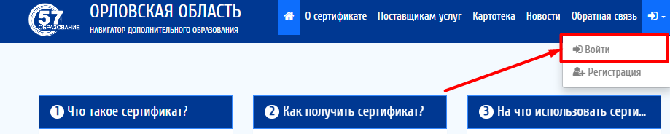 | Перейдите по адресу https://dop.obr57.ru/, нажмите на значок «Войти» в верхней панели главной страницы и в сплывающем окошке нажмите «Войти».
2 | 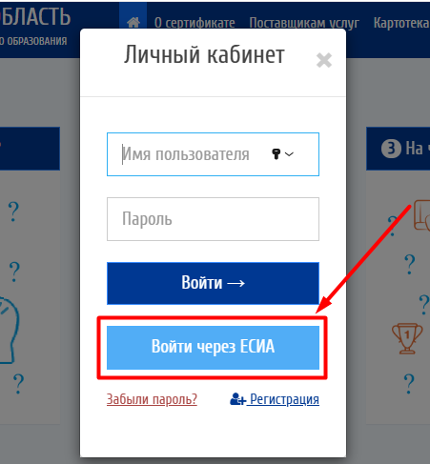 | На странице входа нажмите кнопку «Войти через ЕСИА» (то есть через госуслуги).

- Занесите/отредактируйте данные о ребёнке
1 | 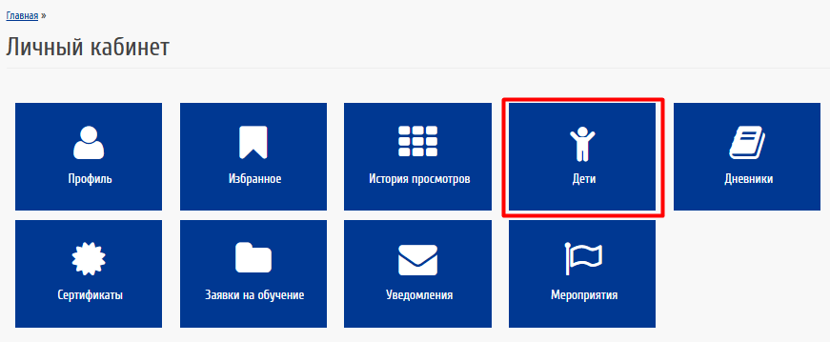 |  |  | Выберите раздел «Дети»
2 | 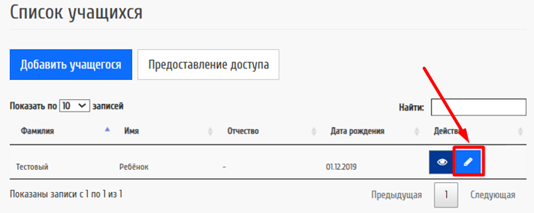 | Если ребёнок «подтянулся» из госуслуг или Вы добавляли его ранее в Навигатор, проверьте наличие СНИЛСа и адреса проживания. Для этого нажмите «карандаш» напротив ФИО ребёнка. | 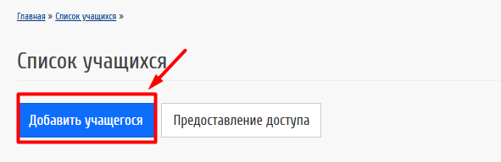 |  | Если Вы еще не вносили ребенка, то нажмите «Добавить учащегося».
3 | 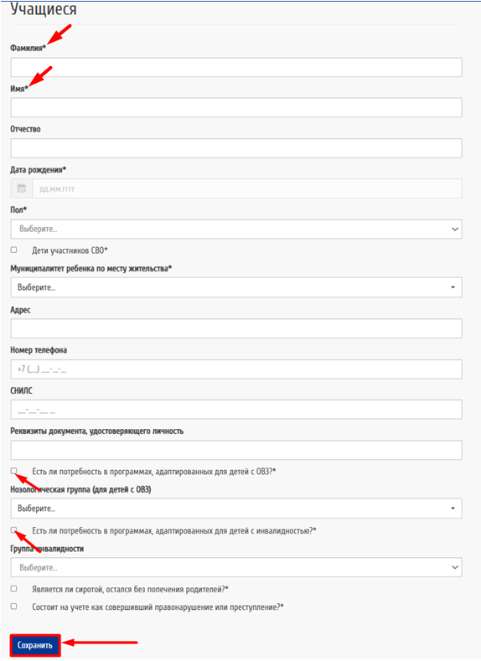 |  |  | Заполните информацию о ребёнке. Поля, отмеченные звёздочкой, обязательны для заполнения.

- Получение сертификата
1 | 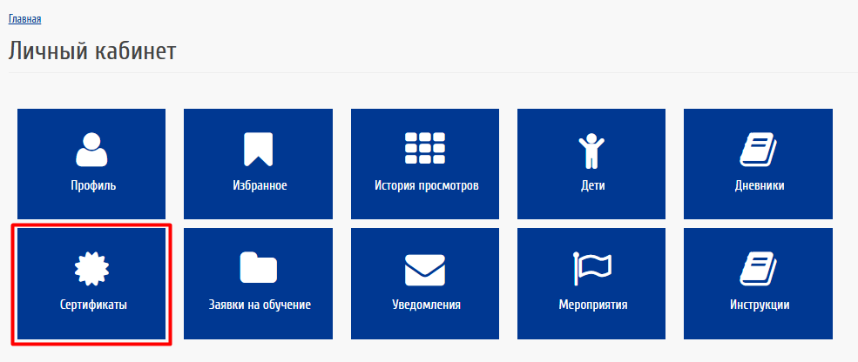 | Перейдите в раздел «Сертификаты».
2 | 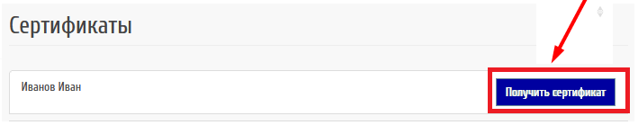 | Напротив ФИО ребёнка нажать кнопку «Получить сертификат».
3 | 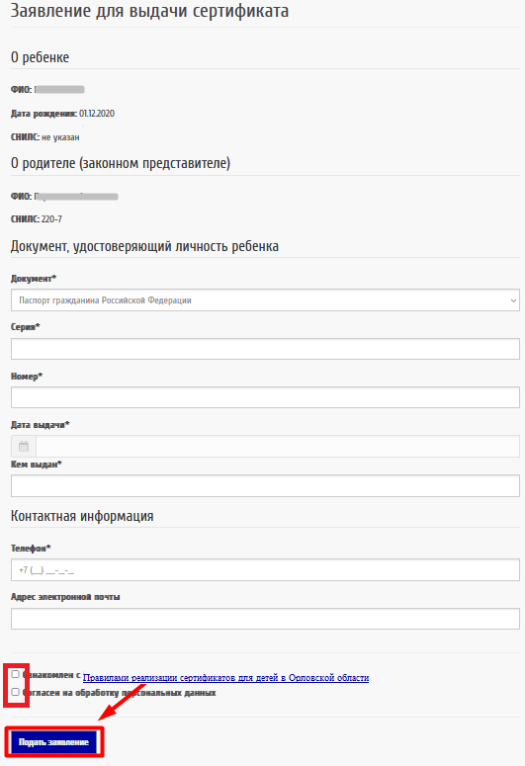 | Откроется «Заявление для выдачи сертификата». В заявлении заполните данные родителя и ребенка. Будьте внимательны: при подаче заявления указываются данные из свидетельства о рождении ребёнка или паспорта ребёнка (НЕ ПАСПОТРА РОДИТЕЛЯ!). Нажмите кнопку «Подать заявление»
4 | 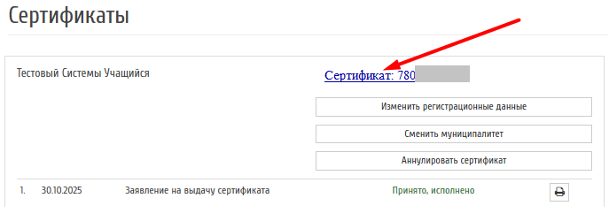 | После принятия Заявления МОЦ сертификат появится в личном кабинете в разделе «Сертификаты».

- Подача заявки на обучение
1 | 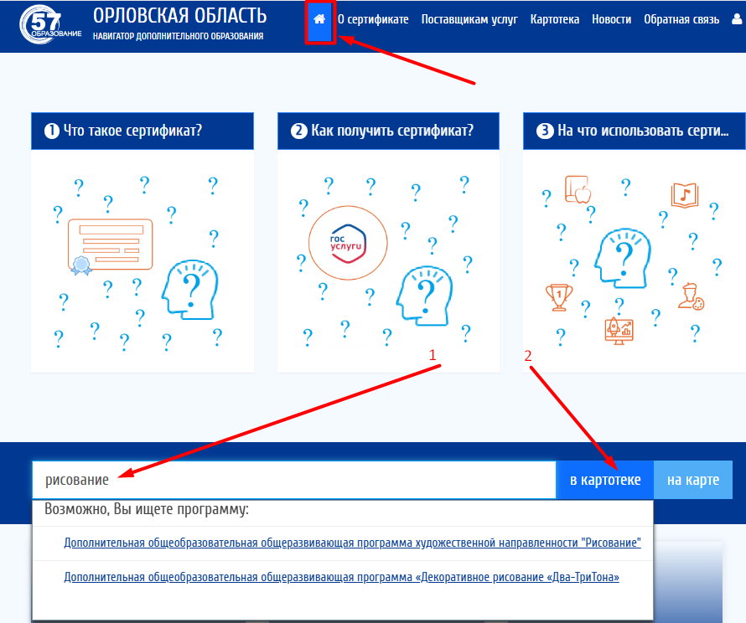 | Перейдите на главную страницу (значок «домик»). Если Вам известно название программы, введите его в поисковую строку (цифра 1). Если Вы хотите найти программу по параметрам, перейдите к поиску по картотеке (цифра 2).
2 | 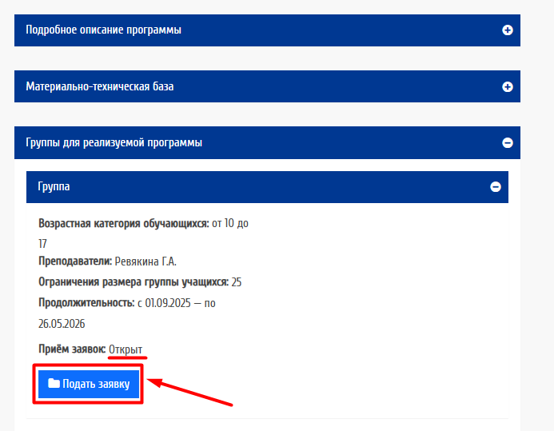 | Если приём заявок на выбранную Вами программу открыт, нажмите «Подать заявку».
3 | 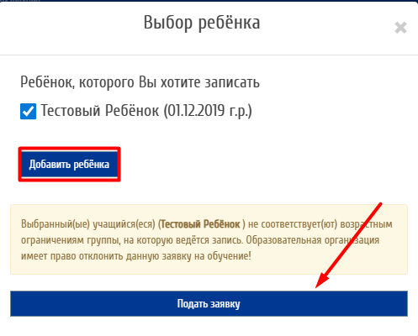 | Выберете ребёнка и нажмите «Подать заявку».
4 | 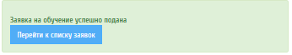 | Появится сообщение «Заявка на обучение успешно подана».

